Выплата заработной платы иностранному гражданину в наличной форме является незаконной валютной операцией
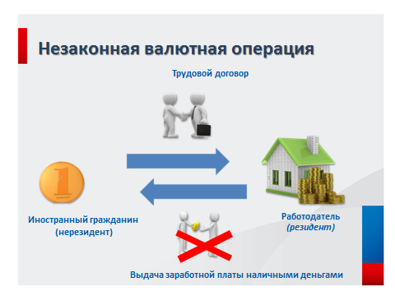

При выдаче работодателем иностранному работнику заработной платы применению подлежит специальная норма Закона №173-ФЗ от 10.12.2003 «О валютном регулировании и валютном контроле», т.е. работодатель-резидент обязан выплачивать заработную плату работнику - нерезиденту исключительно в безналичной форме - через банковские счета в уполномоченных банках.

Кто является работником –нерезидентом
Статьей 1 Федерального закона №173-ФЗ от 10.12.2003 «О валютном регулировании и валютном контроле» даны основные понятия резидентов и нерезидентов.
Резидентами признаются:
- юридические лица, созданные в соответствии с законодательством Российской Федерации;
- физические лица, являющиеся гражданами Российской Федерации;
- физические лица иностранные граждане и лица без гражданства, постоянно проживающие в Российской Федерации на основании вида на жительство, предусмотренного законодательством Российской Федерации.
Физическими лицами - нерезидентами признаются не являющиеся резидентами в соответствии с подпунктами "а" и "б" пункта 6 части 1 статьи 1 Федерального закона №173-ФЗ.
Соответственно, иностранными гражданами - нерезидентами являются физические лица, не являющиеся гражданами Российской Федерации; и не имеющие вида на жительство в Российской Федерации.

Кто может получать заработную плату в наличной форме
- Граждане РФ;
- Иностранные граждане, оформившие гражданство Российской Федерации;
- Иностранные граждане, постоянно проживающие в Российской Федерации на основании вида на жительство.

Административная ответственность
За совершение незаконных валютных операций частью 1 статьи 15.25 КоАП РФ предусмотрена ответственность

в виде наложения административного штрафа:
- на граждан, лиц, осуществляющих предпринимательскую деятельность без образования юридического лица, и юридических лиц в размере от трех четвертых до одного размера суммы незаконной валютной операции;
- на должностных лиц - от двадцати тысяч до тридцати тысяч рублей.

